CONSTRUCCIÓN Y CONFIGURACIÓN DE LDAP
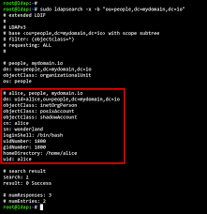

REALIZADO POR: ALEJANDRO GUERRA ABÁN | IES MELCHOR GASPAR JOVELLANOS | SMR 2A

REQUISITOS

- Usuarios:

  - Todos los usuarios deben ser de tipo posixAccount y inetOrgPerson.
  - Deben tener: uidNumber, gidNumber (grupo primario “empleados”), homeDirectory, loginShell, userPassword, cn, sn, givenName, mail.
  - UID de los usuarios: empezar desde 2000

- Grupos:

  - Todos los grupos deben ser de tipo posixGroup.
  - Asignar gidNumber a cada grupo (a partir de 10.000)
  - Indicar los miembros de cada grupo usando memberUid.

  - gerentes: Juan y Luis
  - empleados: todos los usuarios

- OU:

  - Crear OU para cada departamento y para los grupos.
  - Cada OU debe tener objectClass: top y objectClass: organizationalUnit.

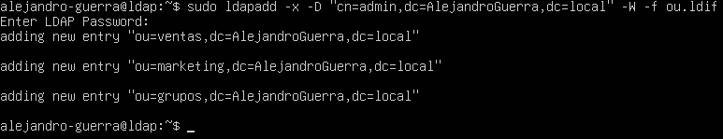

2. Añadir los archivos LDIF con ldapadd
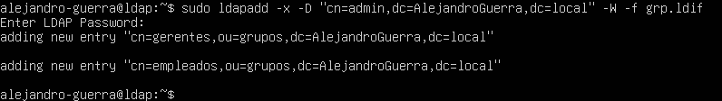
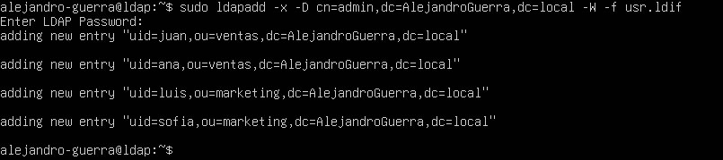

3. Comprobar la estructura total con slapcat

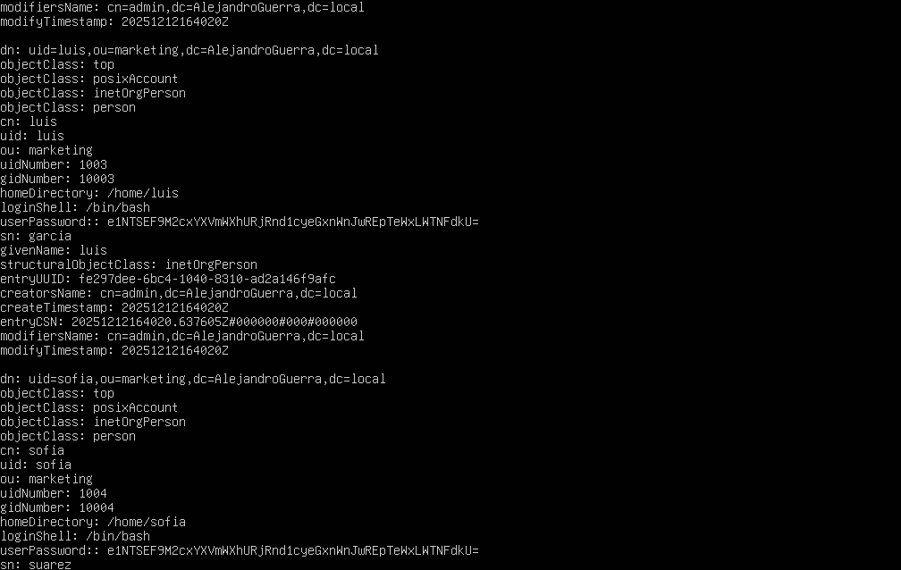

4. Buscar al usuario sofia con ldapsearch mostrando el givenName

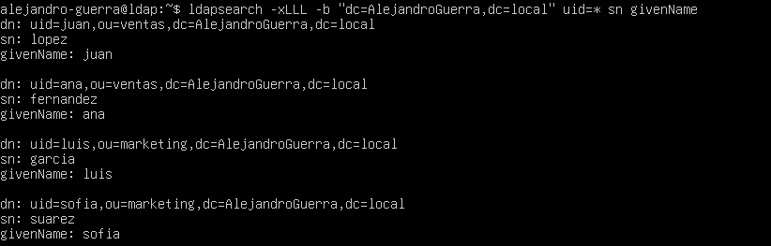

5. Entregar capturas de los ficheros LDIF, de una unidad organizativa, de un grupo y de un usuario, así como de las comprobaciones.
